3 Расчет себестоимости разработки программного продукта

Развитие научно-технического прогресса на современном этапе в значительной мере зависит от внедрения вычислительной техники во все сферы человеческой деятельности, в том числе и в научно-исследовательские проекты. Создаваемые на базе компьютеров информационные системы позволяют обрабатывать большое количество информации и своевременно принимать управленческие решения в различных сферах, где требуется обработка большого количества данных. А это в свою очередь требует разработки средств программного обеспечения. По оценкам специалистов затраты на разработку программного обеспечения растут быстрее, чем затраты на создание вычислительной техники, поэтому разработчики программ должны учитывать не только техническую, но и экономическую целесообразность разработки. Экономическая целесообразность разработки и внедрения программного обеспечения определяется экономическим эффектом, который будет получен производителями при их реализации и потребителями при их использовании. По величине ожидаемого экономического эффекта принимается решение о целесообразности инвестиций в разработку того или иного программного продукта. По характеру объекта вложений инвестиции в разработку программного обеспечения относят к интеллектуальным инвестициям.
При создании программного продукта очень важно оценить его стоимость. Это тем более важно, если программный продукт является востребованным и имеет все шансы конкурентоспособно выйти на рынок программного обеспечения.
Существуют способы и рекомендации к расчету себестоимости разработки и написания программного обеспечения [источник?].
Объем исходных текстов программы, прежде всего, отражает трудоемкость и длительность разработки программного обеспечения и позволяет оценивать относительные характеристики производительности труда специалистов-разработчиков. Объем программ в современных публикациях приводится в различных единицах, которые можно разделить на две группы [источник?]:
- группа, характеризующая объем исходных текстов программ, которые разрабатываются и анализируются программистом (это символы в исходном тексте программы на любых языках программирования; лексемы, объединяющие группы символов, имеющих общее смысловое содержание в тексте программы; операторы языка программирования уровня ассемблера; строки текста программы на языке программирования высокого уровня);
- группа, отражающая объем программы, размещаемой в реализующей ЭВМ (это байты, занятые текстом программы в памяти ЭВМ; команды или операции реализующей ЭВМ, составляющие текст программы в объектном коде; слова памяти, обусловленные структурой данной реализующей ЭВМ, используемые для хранения исполняемой программы и/или базы данных при функционировании программных средств).
Объем программы, размещаемой на ЭВМ, влияет на характеристики и стоимость машин, которая зависит от необходимой памяти и производительности ЭВМ. Учитывая, что при разработке программы "Моделирование турбулентного поля" выбор ЭВМ не производился и конкретные требования к реализующей машине не предъявлялись, будем пользоваться единицами первой группы.

3.1 Основные статьи расходов при разработке программы

Основной труд специалиста, разрабатывающего программное обеспечение, вкладывается в разработку текста программы и разработку алгоритмов, по которым текст написан. Желательно, чтобы выбранная единица измерения была бы в наибольшей степени адекватна трудоемкости разработки. Кроме того, единица измерения объема должна быть наглядной и просто измеряемой [источник?]. С этих позиций применение числа лексем для характеристики объема программы пока затруднительна, тем более что отсутствует опыт использования этого показателя [источник?]. Таким образом, базовым показателем для определения составляющих затрат труда является условное число операторов в программе.
Разные источники советуют считать за число операторов в программе следующие величины:
- число команд на языке ассемблера;
- число логических операторов в программе, операторов перехода, арифметических операторов и других операторов в исходном коде программы;
- число строк в программе (для языков высокого уровня).
Программа "Моделирование турбулентного поля" разрабатывалась на языке высокого уровня C++. При его разработке были учтены такие современные рекомендации к структурному программированию как отсутствие условных и безусловных переходов, запись операторов в одну строку (за несущественными исключениями), линейный подход к программированию. Следовательно, за число операторов в программе можно взять число строк в программе. Следует отметить, что в это число не входят комментарии, указания и заголовки, так как эти конструкции не используются при нормальном функционировании программы.

3.1.1 Расчет трудоемкости разработки программного обеспечения

Базовый показатель для определения составляющих затрат труда вычисляется по формуле:

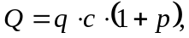 (3.1)

где q – число операторов (исходных команд) в программном продукте, равно 1086; с – коэффициент сложности программы; p – коэффициент коррекции программы в ходе ее разработки, зависит от точности и корректности поставленной задачи – принимаем равным 0.06.
Коэффициент сложности программы определяется из таблицы 3.1 на пересечении "группы сложности" и "степени новизны". При этом новизна определяется по принципу: А – разработка принципиально новых задач, Б – разработка оригинальных программ, B – разработка программ с использованием типовых решений, Г – разовая типовая задача. А сложность определяется исходя из типа решаемых задач: 1 – алгоритмы оптимизации и моделирования систем, 2 – задачи учета, отчетности и статистики, 3 – стандартные алгоритмы. Кроме того, в таблице указан коэффициент недостаточности описания программы, который потребуется чуть позже.

Таблица 3.1 – Коэффициенты расчета трудоемкости
Язык программирования | Группа сложности | Степень новизны |  |  |  | Коэффициент B
Язык программирования | Группа сложности | А | Б | В | Г | Коэффициент B
Высокого уровня | 1 | 1,38 | 1,26 | 1,15 | 0,69 | 1,2
Высокого уровня | 2 | 1,30 | 1,19 | 1,08 | 0,65 | 1,35
Высокого уровня | 3 | 1,20 | 1,10 | 1,00 | 0,60 | 1,5
Низкого уровня | 1 | 1,58 | 1,45 | 1,32 | 0,79 | 1,2
Низкого уровня | 2 | 1,49 | 1,37 | 1,24 | 0,74 | 1,35
Низкого уровня | 3 | 1,38 | 1,26 | 1,15 | 0,69 | 1,5

Программа "Моделирование турбулентного поля" написана на языке высокого уровня, относится к моделированию систем и является принципиально новой разработкой; то есть коэффициент сложности программы в данном случае: с = 1,38. Таким образом, находим базовый показатель: Q = 1589.
Далее, рассчитаем составляющие затраты труда, среди которых выделяют: затраты труда на подготовку и описание алгоритма, затраты труда на исследование алгоритма, затраты труда на разработку алгоритма, затраты труда на программирование и отладку и затраты труда на подготовку документации. Почти все эти параметры будут зависеть от базового показателя, рассчитываемого по формуле (3.1).
Затраты труда на подготовку и описание задачи может определяться эмпирически или по формуле (3.2):

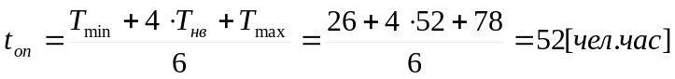, (3.2)

где T_{max} – трудоемкость операции в наиболее неблагоприятных условиях (пессимистическая оценка); T_{min} – трудоемкость операции при благоприятных условиях (оптимистическая оценка); T_{нв} – трудоемкость операции при нормальных условиях (наиболее вероятная оценка). Ориентировочные величины оценки трудоемкости операции подготовки описания задачи в зависимости от числа операторов q приводятся в таблице 3.2.

Таблица 3.2 – Оценка времени подготовки описания задачи
q | T_{min} | T_{нв} | T_{max}
100  500  1000  1500  2000  2500  5000  10000 | 10  20  25  30  40  50  70  100 | 15  35  50  60  70  80  110  150 | 20  50  75  90  100  110  150  200

Затраты труда на исследование алгоритма решения задачи определяются формулой (3.3):

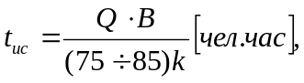 (3.3)

где Q – базовый коэффициент, рассчитываемый по формуле (5.1), В – коэффициент недостаточности описания задачи, который берется из таблицы 3 и равен 1,2; k – коэффициент квалификации программиста, зависит от стажа работника и определяется из таблицы 3.3.

Таблица 3.3 – Коэффициенты квалификации программиста
Опыт работы | Коэффициент квалификации
До двух лет | 0.8
2-3 года | 1
3-5 лет | 1.1 – 1.2
5-7 лет | 1.3 – 1.4
более 7 лет | 1.5 – 1.6

По таблице определяем коэффициент k = 0.8.
Таким образом, находим затраты труда на исследование алгоритма решения задачи: t_{ис} = 30 [чел.час].
Затраты труда на разработку блок-схем алгоритмов (представленных на рисунках 2.7 и 2.8) вычисляются по формуле (3.4):

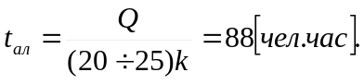 (3.4)

Затраты труда на программирование алгоритма по блок-схеме и отладку программы вычисляются по формулам (3.5, 3.6):

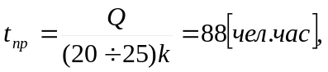 (3.5)
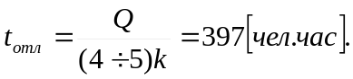 (3.6)

Затраты труда на подготовку документов по задаче состоят из затрат труда на подготовку рукописей и времени на оформление документов и вычисляются по формуле (3.7):

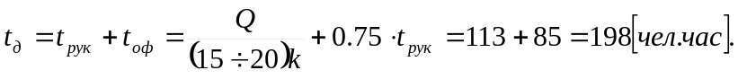 (3.7)

Суммарные затраты труда рассчитываются как сумма составных затрат труда по формуле (3.8):

(3.8)

3.1.2 Расчет затрат на разработку программного обеспечения

Заработная плата складывается из двух составляющих: основной заработной платы и дополнительной.
Основная заработная плата рассчитывается по формуле (3.9):

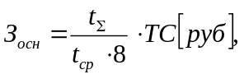 (3.9)

где t_{Σ} – суммарные затраты труда, вычисляемые по формуле (3.2); t_{ср} – среднее число дней в месяце, равно 21 дню, умножается на количество часов в рабочем дне – 8; ТС – тарифная ставка.
Тарифная ставка представляет собой МРОТ (минимальный размер оплаты труда, по состоянию на май 2009 года равен 4330 рублей [Федеральный закон от 19.06.2000 № 82-ФЗ "О минимальном размере оплаты труда"]), увеличенный в зависимости от тарифного коэффициента, соответствующего данному виду работ. Для 12-го разряда работ [Постановления Правительства РФ от 06.01.93 N 14, от 27.02.95 N 189], который соответствует работе программиста, тарифный коэффициент равен 2.44.
Таким образом, основная заработная плата будет составлять:

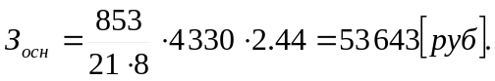

Дополнительная заработная плата составляет 20% от основной заработной платы, рассчитывается по формуле (3.10):

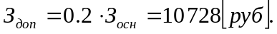 (3.10)

Суммарная заработная плата (или фонд заработной платы, ФЗП) вычисляется как сумма основной и дополнительной заработных плат по формуле (3.11):

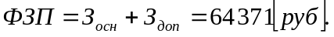 (3.11)

3.2 Дополнительные статьи расходов

Среди дополнительных статей расходов на разработку программного обеспечения выделяют: расходы на материалы и комплектующие (стоимость самого оборудования, то есть компьютера, в расчет не берется), отчисления на социальное страхование, накладные расходы, амортизационные отчисления, затраты на техническое обслуживание оборудования и стоимость потраченной электроэнергии при работе на компьютере.
Стоимость оборудования хоть и не включается в себестоимость разработки программного обеспечения, но все же используется при расчете некоторых других дополнительных статей расходов. При написании программы на ЭВМ в качестве оборудования предполагается персональный компьютер, стоимость которого составляет: 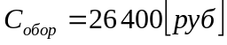.
Расходы на материалы и комплектующие, используемые в процессе написания программного продукта (С_{МиК}), а также затраты на техническое обслуживание и ремонт (С_{ТО}) составляют, соответственно, 1.5% и 2.5% от стоимости оборудования – формулы (3.12 – 3.13):

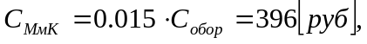 (3.12)
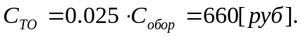 (3.13)

Амортизационные отчисления, процесс постепенного перенесения стоимости средств труда по мере их физического и морального износа на стоимость производимых с их помощью продукции в целях аккумуляции денежных средств для последующего полного восстановления. Амортизационные отчисления производятся по установленным нормам амортизации, выражаются, в процентах к балансовой стоимости оборудования и рассчитываются по формуле (3.14):

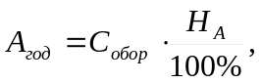 (3.14)

где C_{обор} – стоимость компьютера; Н_{А} – норма амортизации, которая рассчитывается по формуле (3.15):

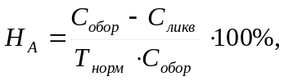 (3.15)

где С_{ликв} – ликвидационная стоимость, составляет 5% от стоимости оборудования: 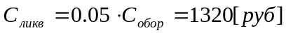; Т_{норм} – нормативный срок службы (для персонального компьютера примем Т_{норм} = 6 [лет]). Таким образом, получаем: А_{год} = 4 180[руб].
Стоит также учитывать и затраты электроэнергии при написании программного обеспечения. Стоимость электроэнергии вычисляется по формуле (3.16):

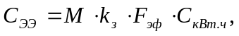 (3.16)

где M – мощность ЭВМ (450 Вт); k_{з} – коэффициент загрузки (0.8); C_{кВт.ч} – стоимость 1 кВт-час электроэнергии (2 руб. 31 коп. на момент написания настоящей работы); F_{эф} – эффективный фонд рабочего времени, рассчитывается по формуле (3.17):

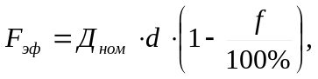 (3.17)

где Д_{ном} = 258 – номинальное число рабочих дней в году; d = 8 – продолжительность рабочего дня [час]; f = 2% – планируемый процент времени на ремонт ЭВМ.
При данных значениях параметров и коэффициентов стоимость электроэнергии составит С_{ээ} = 1 682 [руб].
Однако, полученные значения амортизационных отчислений и затрат на электроэнергию – значения годовых расходов, необходимо их скорректировать в соответствии с временным коэффициентом, который определяется исходя из суммарных годовых эксплуатационных затрат, которые рассчитываются по формуле (3.18):

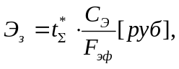 (3.18)

где 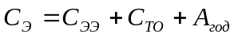 – суммарная годовая стоимость эксплуатационных затрат, F_{эф} – эффективный фонд рабочего времени, вычисленный по формуле (3.17), – общее время использования ЭВМ для решения задачи, вычисляемое аналогично формуле (3.8), учитывая лишь время работы на компьютере:
.
Следовательно, суммарные затраты на эксплуатацию ЭВМ будут составлять: Э_{з} = 2 203 [руб], а сам временной коэффициент вычисляется по формуле (3.19):

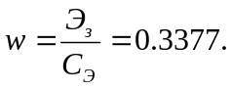 (3.19)

Таким образом, учитывая временной коэффициент, из суммарных эксплуатационных затрат скорректируем:
- затраты на электроэнергию 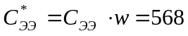[руб];
- амортизационные отчисления 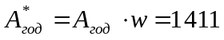[руб].

Кроме того, существуют расходы, зависящие от размера фонда заработной платы, вычисляемого по формуле (3.11). К ним относят отчисления на социальное страхование и накладные расходы.
Отчисления на социальное страхование составляют 35.6% от всей заработной платы [Налоговый Кодекс РФ ч. 2 от 30.05.2001, статья 241], вычисляются по формуле (3.20):

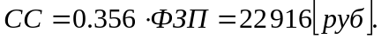 (3.20)

Накладные расходы, связанные с управлением и обслуживанием, содержанием и эксплуатацией оборудования и прочими дополнительными затратами на обеспечение процессов производства и обращения, составляют 50% от фонда заработной платы, вычисляются по формуле (3.21):

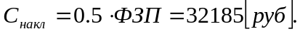. (3.21)

3.3 Результирующая таблица себестоимости

Суммарные расходы на разработку программного обеспечения считаются как сумма фонда заработной платы, эксплуатационных затрат, затрат на социальное страхование, накладных расходов и расходов на материалы и комплектующие.
Итоговая стоимость разработки программного обеспечения представлена в таблице 3.4.
Таблица 3.4 – Результирующая таблица себестоимости
Статья расходов |  | Сумма, руб. | В процентах  от общей суммы
ФЗП | З_{осн} | 53 643 | 43.78
ФЗП | З_{доп} | 10 728 | 8.76
Накладные расходы, С_{накл} |  | 32 158 | 26.26
Социальное страхование, СС |  | 22 916 | 18.71
Эксплуатационные  затраты | С_{ээ} | 568 | 0.46
Эксплуатационные  затраты | С_{ТО} | 660 | 0.54
Эксплуатационные  затраты | А_{год} | 1 411 | 1.15
Материалы и комплектующие, С_{МиК} |  | 396 | 0.34
Итого: |  | 122 480

